**ĐẠI HỌC QUỐC GIA TP. HỒ CHÍ MINH**

**TRƯỜNG ĐẠI HỌC CÔNG NGHỆ THÔNG TIN**

**KHOA MẠNG MÁY TÍNH VÀ TRUYỀN THÔNG DỮ LIỆU**

**BÙI THANH HẢI**

**KHÓA LUẬN TỐT NGHIỆP**

**PHÁT TRIỂN GIẢI PHÁP GIÁM SÁT**

**NHÀ THÔNG MINH THỜI GIAN THỰC DỰA TRÊN**

**NỀN TẢNG ĐIỆN TOÁN ĐÁM MÂY**

**DEVELOPMENT OF A SURVEILLANCE SYSTEM FOR SMART HOUSES INTEGRATED OVER CLOUD PLATFORM**

**KỸ SƯ/ CỬ NHÂN NGÀNH TRUYỀN THÔNG VÀ MẠNG MÁY TÍNH**

**TP. HỒ CHÍ MINH, 2018**

**ĐẠI HỌC QUỐC GIA TP. HỒ CHÍ MINH**

**TRƯỜNG ĐẠI HỌC CÔNG NGHỆ THÔNG TIN**

**KHOA MẠNG MÁY TÍNH VÀ TRUYỀN THÔNG DỮ LIỆU**

**BÙI THANH HẢI – 14520236**

**KHÓA LUẬN TỐT NGHIỆP**

**PHÁT TRIỂN GIẢI PHÁP GIÁM SÁT**

**NHÀ THÔNG MINH THỜI GIAN THỰC DỰA TRÊN**

**NỀN TẢNG ĐIỆN TOÁN ĐÁM MÂY**

**DEVELOPMENT OF A SURVEILLANCE SYSTEM FOR SMART HOUSES INTEGRATED OVER CLOUD PLATFORM**

**KỸ SƯ/ CỬ NHÂN NGÀNH TRUYỀN THÔNG VÀ MẠNG MÁY TÍNH**

**GIẢNG VIÊN HƯỚNG DẪN**

**PGS.TS LÊ TRUNG QUÂN**

**TP. HỒ CHÍ MINH, 2018**

DANH SÁCH HỘI ĐỒNG BẢO VỆ KHÓA LUẬN

Hội đồng chấm khóa luận tốt nghiệp, thành lập theo Quyết định số …………………… ngày ………………….. của Hiệu trưởng Trường Đại học Công nghệ Thông tin.

* 1. …………………………………………. – Chủ tịch.
  2. …………………………………………. – Thư ký.
  3. …………………………………………. – Ủy viên.
  4. …………………………………………. – Ủy viên.

NHẬN XÉT CỦA CÁN BỘ HƯỚNG DẪN

NHẬN XÉT CỦA CÁN BỘ PHẢN BIỆN

LỜI CẢM ƠN

MỤC LỤC

Chương 1. TỔNG QUAN 14

1.1. Lí do chọn đề tài 14

1.2. Mục tiêu 14

1.3. Đối tượng và phạm vi nghiên cứu 14

Chương 2. XÂY DỰNG HỆ THỐNG GỬI NHẬN DỮ LIỆU THÔNG QUA API 15

2.1. Các bước thực hiện 15

2.1.1. Bước 1: Tạo một project mới bằng Visual Studio 15

2.1.2. Bước 2: Cấu trúc thư mục 16

2.1.3. Bước 3: Install các package cần thiết 17

2.1.4. Bước 4: Tạo Model để định dạng dữ liệu và các phương thức truyền nhận 18

2.1.4.1. PinModel 18

2.1.4.2. UserModel 22

2.1.4.3. DHTModel 25

2.1.4.4. KitKey 28

2.1.5. Bước 5: Tạo DBContext để tương tác với CSDL 29

2.1.6. Bước 6: Chỉnh sửa file “Startup.cs” 29

2.1.7. Bước 7: Tạo API 30

2.1.7.1. PinController 30

2.1.7.2. UserController 33

2.1.7.3. DHTController 36

2.1.8. Bước 8: Tạo dữ liệu mặc định 37

2.1.9. Bước 9: Migration 39

2.1.10. Bước 10: Chạy chương trình 40

Chương 3. XÂY DỰNG HỆ THỐNG THU THẬP DỮ LIỆU 42

Chương 4. XÂY DỰNG HỆ THỐNG GIÁM SÁT VÀ ĐIỀU KHIỂN 42

Chương 5. TRIỂN KHAI HỆ THỐNG LÊN OPENSTACK 42

Chương 6. KẾT LUẬN 42

Chương 7. HƯỚNG PHÁT TRIỂN 42

DANH MỤC HÌNH VẼ

Hình 2.1: Tạo một project (1) 16

Hình 2.2: Tạo một project (2) 17

Hình 2.3: Cấu trúc thư mục của Project 18

Hình 2.4: Cài đặt các packages cần thiết 19

Hình 2.5: Cấu trúc thư mục của PinModel 19

Hình 2.6: Định nghĩa thuộc tính của PinModel 20

Hình 2.7: Định nghĩa phương thức của PinModel 20

Hình 2.8: Triển khai phương thức của PinModel (1) 21

Hình 2.9: Triển khai phương thức của PinModel (2) 22

Hình 2.10: Triển khai phương thức của PinModel (3) 23

Hình 2.11: Cấu trúc thư mục của UserModel 24

Hình 2.12: Định nghĩa thuộc tính của UserModel 24

Hình 2.13: Định nghĩa phương thức của UserModel 24

Hình 2.14: Triển khai phương thức của UserModel (1) 25

Hình 2.15: Triển khai phương thức của UserModel (2) 26

Hình 2.16: Cấu trúc thư mục của DHTModel 27

Hình 2.17: Định nghĩa thuộc tính của DHTModel 27

Hình 2.18: Định nghĩa phương thức của DHTModel 27

Hình 2.19: Triển khai phương thức của DHTModel (1) 28

Hình 2.20: Triển khai phương thức của DHTModel (2) 29

Hình 2.21: Nội dung file KitKey.cs 29

Hình 2.22: Nội dung file ThesisAPIContext.cs 30

Hình 2.23: Thiết lập kết nối với SQLite 30

Hình 2.24: Tạo các Controller 31

Hình 2.25: Nội dung file PinController (1) 31

Hình 2.26: Nội dung file PinController (2) 32

Hình 2.27: Nội dung file PinController (3) 32

Hình 2.28: Nội dung file PinController (4) 33

Hình 2.29: Nội dung file UserController (1) 34

Hình 2.30: Nội dung file UserController (2) 35

Hình 2.31: Nội dung file UserController (3) 36

Hình 2.32: Nội dung file DHTController (1) 37

Hình 2.33: Nội dung file DHTController (2) 37

Hình 2.34: Nội dung file DHTController (3) 38

Hình 2.35: Tạo SeedData 38

Hình 2.36: Nội dung file SeedData.cs (1) 39

Hình 2.37: Nội dung file SeedData.cs (2) 39

Hình 2.38: Khai báo SeedData 40

Hình 2.39: Chạy Migration 40

Hình 2.40: Kết quả chạy chương trình 41

DANH MỤC BẢNG

Bảng 1.1: Tên bảng 1 3

Bảng 2.1: Tên bảng 1 4

DANH MỤC TỪ VIẾT TẮT

IoT: Internet of Things

API: Application Programming Interface

CSDL: Cơ sở dữ liệu

TÓM TẮT KHÓA LUẬN

Internet of Things (IoT)[1] – Internet vạn vật là một thuật ngữ không quá xa lạ với những người yêu thích công nghệ thông tin trong những năm trở lại đây. Nhưng trong môi trường học tập tại trường Đại học Công nghệ thông tin thì IoT vẫn chưa phủ sóng đến toàn bộ các bạn sinh viên trong trường, chỉ có một số bộ phận nhỏ các bạn yêu thích IoT tự tìm tòi, nghiên cứu và khoa Mạng máy tính và truyền thông dữ liệu chỉ có một môn giới thiệu về IoT – “Công nghệ Internet of Things hiện đại”. Như vậy tài liệu, kiến thức về IoT rất hạn hẹp. Để giúp các bạn có cái nhìn tổng thể hơn về quy trình xây dựng một ứng dụng IoT hay cụ thể hơn là ứng dụng IoT vào mô hình smart houses, đề tài khóa luận này sẽ giúp các bạn làm quen với các thuật ngữ về IoT, các thiết bị thường dùng trong xây dựng ứng dụng IoT, cách xây dựng một mô hình từ lắp ráp thiết bị, xây dựng hệ thống API[2] gửi nhận dữ liệu, xây dựng giao diện để hiển thị dữ liệu realtime và cuối cùng có thể tận dụng Openstack của trường để triển khai hệ thống đã xây dựng.

MỞ ĐẦU

Internet of Thing là một hệ thống các thiết bị đồ dùng được kết nối với nhau thông qua mạng Internet.

# TỔNG QUAN

## Lí do chọn đề tài

## Mục tiêu

## Đối tượng và phạm vi nghiên cứu

Nội dung …………………

# XÂY DỰNG HỆ THỐNG GỬI NHẬN DỮ LIỆU THÔNG QUA API

## Các bước thực hiện

### Bước 1: Tạo một project mới bằng Visual Studio

Mở Visual Studio phiên bản nên lớn hơn 2017. Bấm tổ hợp phím “ctrl + shift + n” để tạo một project mới như hình bên dưới.

Sử dụng ASP.NET core 2.0[3] để xây dựng server.

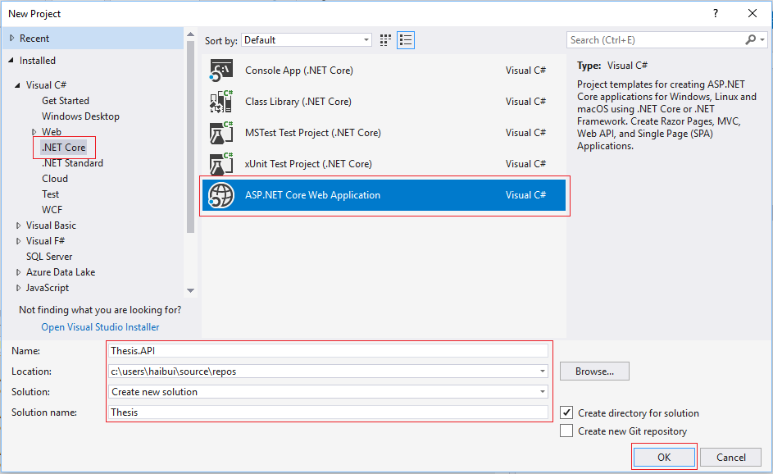

Hình 2.1: Tạo một project (1)

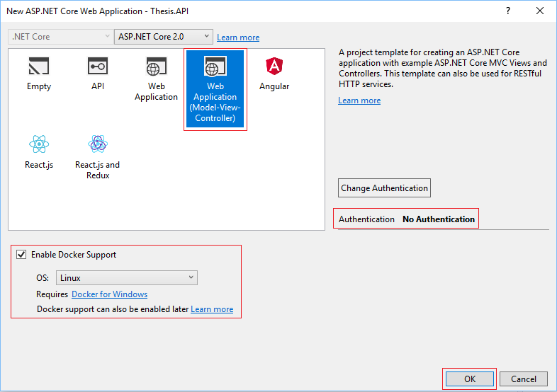

Hình 2.2: Tạo một project (2)

Chọn “Enable Docker Support” để hỗ trợ cho việc triển khai hệ thống lên Openstack dễ dàng hơn. Nếu chưa có Docker[4] có thể lên trang chủ của Docker và cài đặt về máy.

### Bước 2: Cấu trúc thư mục

Tạo cấu trúc thư mục như hình bên dưới.

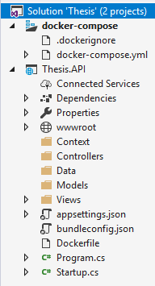

Hình 2.3: Cấu trúc thư mục của Project

### Bước 3: Install các package cần thiết

Vào Tool -> NuGet Package Manager -> Manage Nuget Packages for Solution…

Cần cài một số packages sau:

* Microsoft.EntityFrameworkCore.Tools
* Microsoft.EntityFrameworkCore.Sqlite
* Microsoft.EntityFrameworkCore.SqlServer

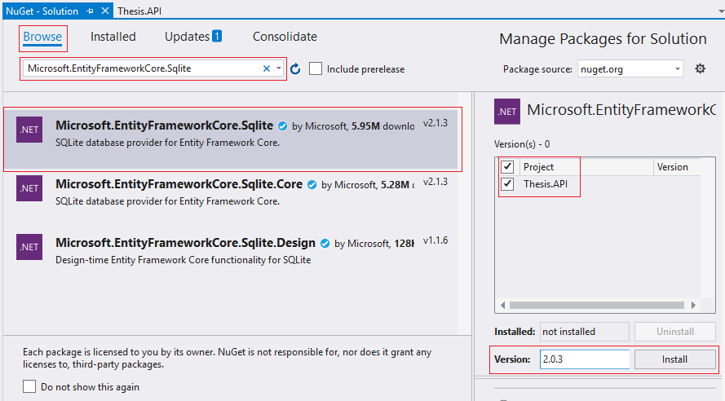

Hình 2.4: Cài đặt các packages cần thiết

Với ASP.NET core 2.0 nên chọn package version 2.0.x và cài tương tự với các packages còn lại.

### Bước 4: Tạo Model để định dạng dữ liệu và các phương thức truyền nhận

#### PinModel

Mục đích của PinModel nhằm lưu trữ trạng thái của các cổng GPIO của Arduino. Chỉ có hai trạng thái duy nhất đó là 0 và 1.

Tạo cấu trúc thư mục cho PinModel như hình bên dưới.

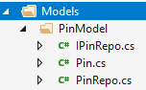

Hình 2.5: Cấu trúc thư mục của PinModel

Trong đó:

* IPinRepo.cs: Dùng để định nghĩa các phương thức sẽ được sử dụng.
* Pin.cs: Dùng để định nghĩa các thuộc tính cần thiết.
* PinRepo: Dùng để triển khai các phương thức đã được định nghĩa.

Định nghĩa các thuộc tính cần thiết như hình dưới.

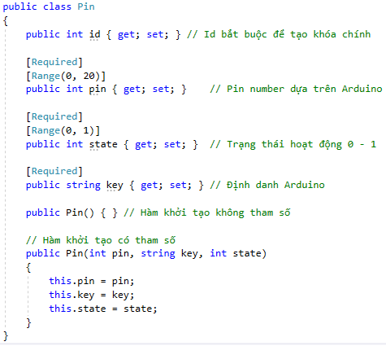

Hình 2.6: Định nghĩa thuộc tính của PinModel

Định nghĩa các phương thức dùng để truyền nhận dữ liệu.

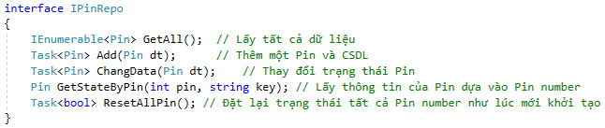

Hình 2.7: Định nghĩa phương thức của PinModel

Sau khi đã khai báo các thuộc tính và phương thức sẽ tiến hành triển khai các phương thức đã định nghĩa ở trên.

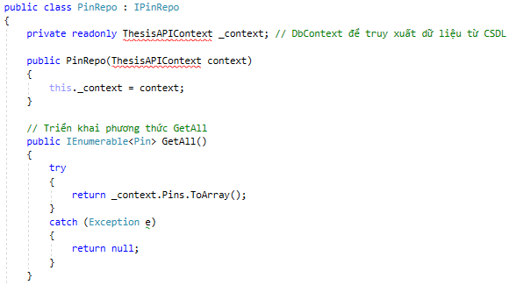

Hình 2.8: Triển khai phương thức của PinModel (1)

Ở bên trên báo lỗi không tìm thấy “ThesisAPIContext”, phần này sẽ khởi tạo bên dưới sau khi đã định nghĩa tất cả Model.

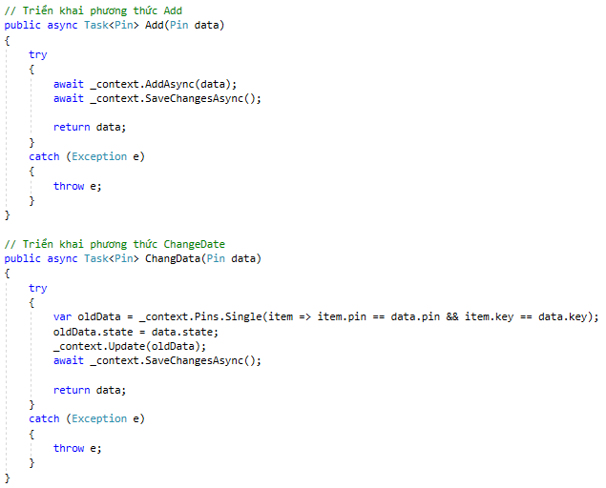

Hình 2.9: Triển khai phương thức của PinModel (2)

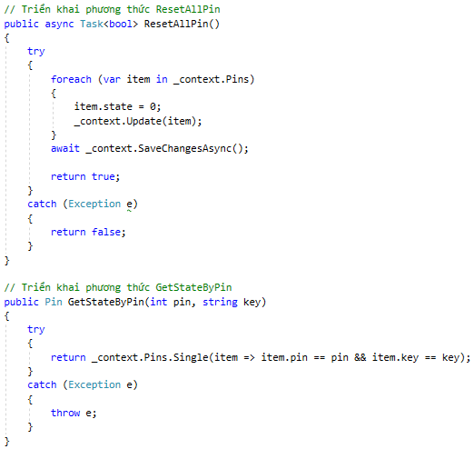

Hình 2.10: Triển khai phương thức của PinModel (3)

#### UserModel

Mục đích của UserModel nhằm lưu thông tin của người dùng bao gồm các thông tin cơ bản như tên người dùng và mã số thẻ RFID tương ứng.

Các bước thực hiện tương tự PinModel nên sẽ không giải thích lại.

Tạo cấu trúc thư mục.

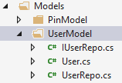

Hình 2.11: Cấu trúc thư mục của UserModel

Định nghĩa các thuộc tính.

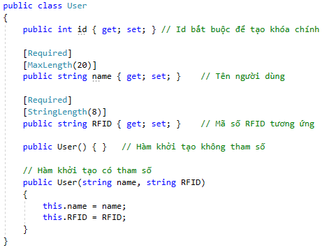

Hình 2.12: Định nghĩa thuộc tính của UserModel

Định nghĩa các phương thức.

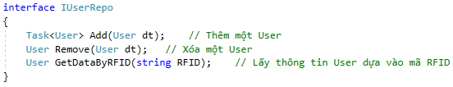

Hình 2.13: Định nghĩa phương thức của UserModel

Triển khai các phương thức.

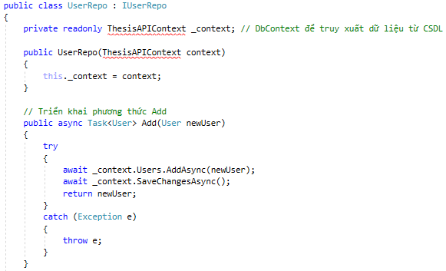

Hình 2.14: Triển khai phương thức của UserModel (1)

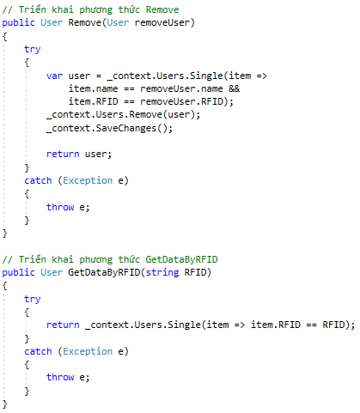

Hình 2.15: Triển khai phương thức của UserModel (2)

#### DHTModel

Mục đích của DHTModel nhằm lưu trữ thông tin về nhiệt độ và độ ẩm thu thập được từ cảm biến DHT11[5].

Các bước thực hiện tương tự PinModel nên sẽ không giải thích lại.

Tạo cấu trúc thư mục.

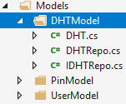

Hình 2.16: Cấu trúc thư mục của DHTModel

Định nghĩa các thuộc tính.

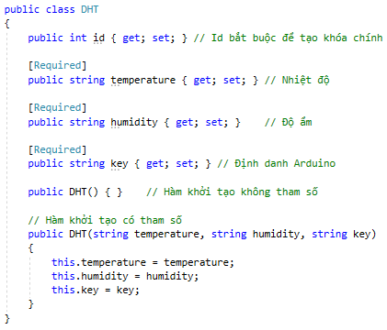

Hình 2.17: Định nghĩa thuộc tính của DHTModel

Định nghĩa các phương thức.

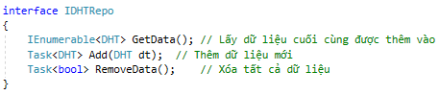

Hình 2.18: Định nghĩa phương thức của DHTModel

Triển khai các phương thức.

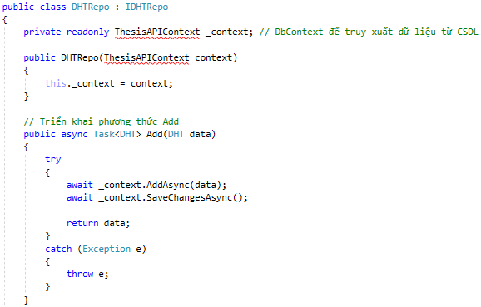

Hình 2.19: Triển khai phương thức của DHTModel (1)

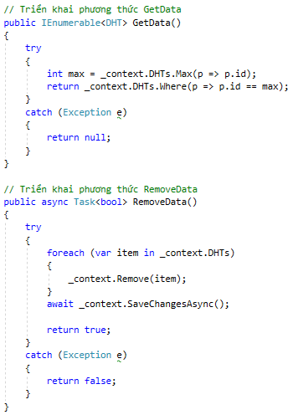

Hình 2.20: Triển khai phương thức của DHTModel (2)

#### KitKey

Định nghĩa “key” sẽ được dùng để định danh cho từng thiết bị Arduino.

Tạo một file “KitKey.cs” bên trong thư mục Models.

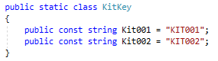

Hình 2.21: Nội dung file “KitKey.cs”

Ở đây khai báo theo số lượng thiết bị hiện tại. Nếu nhiều hơn hai thiết bị thì có thể khai báo thêm.

### Bước 5: Tạo DBContext để tương tác với CSDL

Trong thư mục context, tạo một file “ThesisAPIContext.cs” có nội dung như sau.

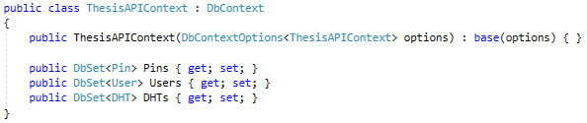

Hình 2.22: Nội dung file “ThesisAPIContext.cs”

Sau khi tạo file “ThesisAPIContext.cs”, tiến hành cập nhật cho các file “PinRepo.cs”, “UserRepo.cs”, “DHTRepo.cs”.

### Bước 6: Chỉnh sửa file “Startup.cs”

Trong file “Startup.cs”, thiết lập kết nối với SQLite[6].

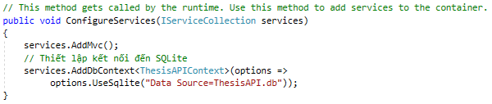

Hình 2.23: Thiết lập kết nối với SQLite

### Bước 7: Tạo API

Tiến hành tạo các Controller để có thể gửi nhận dữ liệu thông qua các API mà Controller cung cấp.

Để tạo Controller, chuột phải vào thư mục Controllers -> Add -> Controller… -> API Controller – Empty -> Add, đặt tên cho Controller và chọn Add.

Tạo Controller tương ứng với các Model như hình.

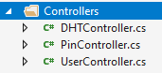

Hình 2.24: Tạo các Controller

#### PinController

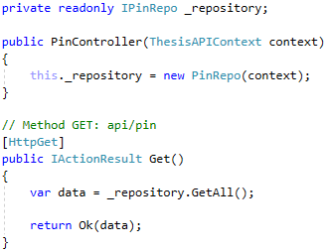

Hình 2.25: Nội dung file “PinController.cs” (1)

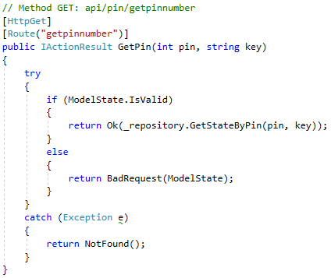

Hình 2.26: Nội dung file “PinController.cs” (2)

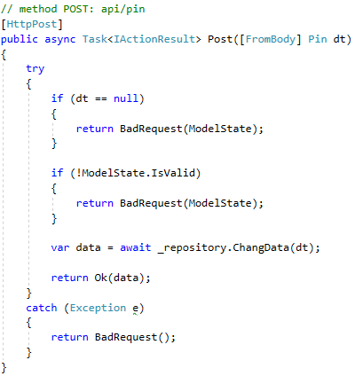

Hình 2.27: Nội dung file “PinController.cs” (3)

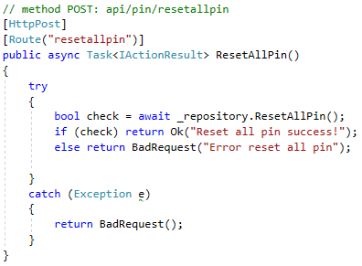

Hình 2.28: Nội dung file “PinController.cs” (4)

#### UserController

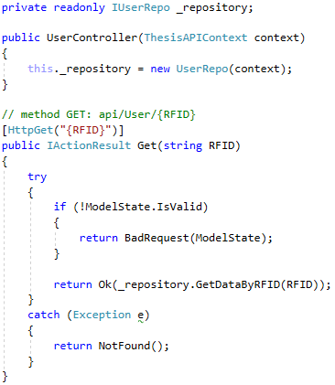

Hình 2.29: Nội dung file “UserController.cs” (1)

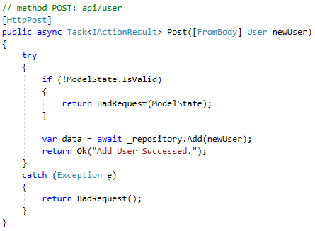

Hình 2.30: Nội dung file “UserController.cs” (2)

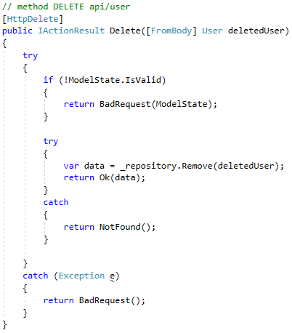

Hình 2.31: Nội dung file “UserController.cs” (3)

#### DHTController

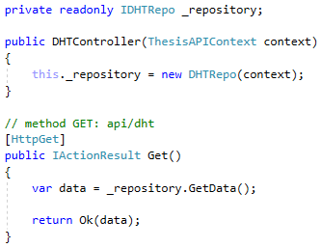

Hình 2.32: Nội dung file “DHTController.cs” (1)

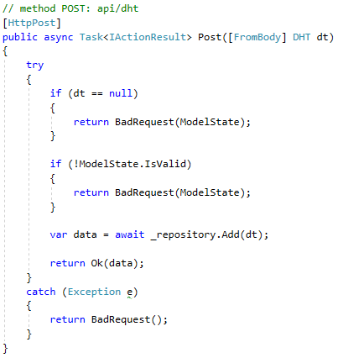

Hình 2.33: Nội dung file “DHTController.cs” (2)

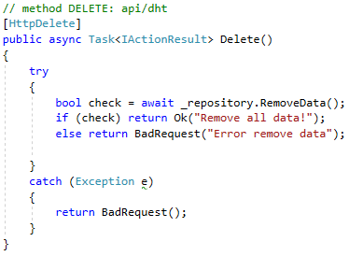

Hình 2.34: Nội dung file “DHTController.cs” (3)

### Bước 8: Tạo dữ liệu mặc định

Trong thư mục Data, tạo một class mới tên SeedData.cs

Mục đích là tạo ra những dữ liệu mặc định trong CSDL khi chạy chương trình lần đầu tiên, hoặc sau khi xóa CSDL và tạo mới CSDL.



Hình 2.35: Tạo SeedData

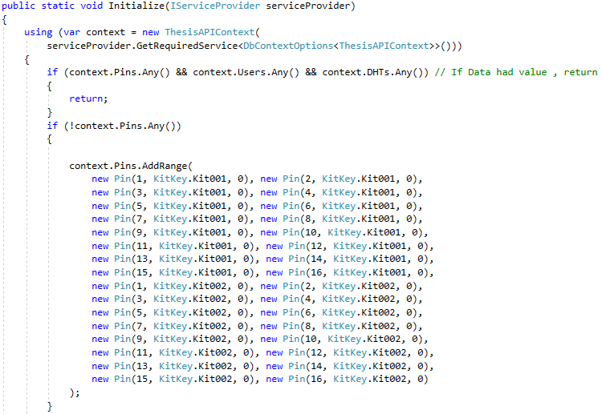

Hình 2.36: Nội dung file “SeedData.cs” (1)

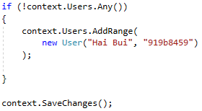

Hình 2.37: Nội dung file “SeedData.cs” (2)

Khai báo dữ liệu vừa tạo vào file Program.cs -> hàm Main()

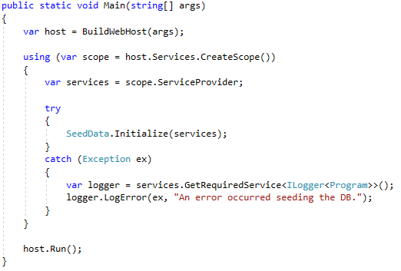

Hình 2.38: Khai báo SeedData

### Bước 9: Migration

Chuột phải vào Solution -> Properties -> Common Properties -> Startup Project -> Single startup project. Chuyển “docker-compose” thành “Thesis.API”.

Chọn Tool -> Nuget Package Manager -> Package Manager Console

Chạy từng lệnh sau:

* enable-migrations
* Add-Migration InitialCreate
* Update-Database

Sau khi chạy xong ta có kết quả như sau.

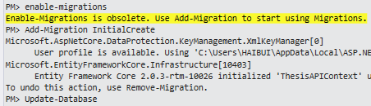

Hình 2.39: Chạy Migration

Ngoài ra trong project sẽ thấy một thư mục Migrations được tự động sinh ra. File này sẽ tạo bảng tự động trong CSDL khi chạy chương trình.

### Bước 10: Chạy chương trình

Vào file “docker-compose.yml” thay đổi dòng image như sau.

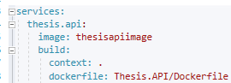

Hình .: Cập nhật docker-compose.yml

Có thể chạy chương trình bằng nhiều cách như : docker-compose, IISServer, console.

Sau khi chạy chương trình, kiểm tra đường dẫn [http://localhost:<port>/api/pin](http://localhost:%3cport%3e/api/pin) được kết quả như sau.

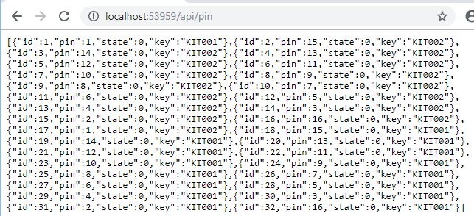

Hình 2.41: Kết quả chạy chương trình

Ngoài ra, kiểm tra trong source code của project sẽ thấy một file “ThesisAPI.db”. Đây là file SQLite, tự động sinh ra khi chạy chương trình.

Kiểm tra tương tự với các API còn lại.

# XÂY DỰNG HỆ THỐNG THU THẬP DỮ LIỆU

# XÂY DỰNG HỆ THỐNG GIÁM SÁT VÀ ĐIỀU KHIỂN

# TRIỂN KHAI HỆ THỐNG LÊN OPENSTACK

# KẾT LUẬN

# HƯỚNG PHÁT TRIỂN

TÀI LIỆU THAM KHẢO

Theo chuẩn IEEE

1. Internet of Things : <http://iot.dtt.vn/InternetofThings.html>
2. API: <https://viblo.asia/p/api-la-gi-nhung-dac-diem-noi-bat-cua-web-api-Qpmle9L9lrd>
3. ASP.NET core 2.0: <https://docs.microsoft.com/en-us/aspnet/core/getting-started/?view=aspnetcore-2.0&tabs=windows>
4. Docker: <https://www.docker.com/>
5. DHT11: <https://vngiotlab.github.io/vbluno/vi/mydoc_arduino_tut10_vi.html>
6. SQLite: <https://www.sqlite.org/index.html>